Cuộc đối đầu trong vận tải biển: Kế hoạch trả đũa của Trung Quốc nhắm vào cảng phí của Mỹ
maritimecyprus
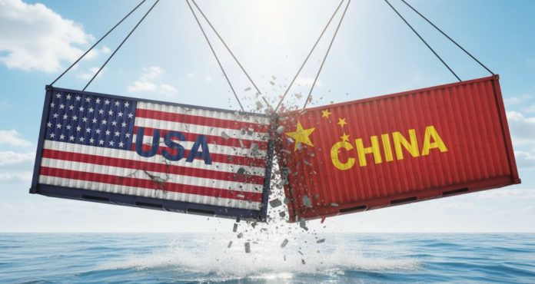
Một Pháp lệnh mới đây của Quốc vụ viện Trung Quốc đã sửa đổi Quy định về Vận tải Biển Quốc tế, tạo ra một khuôn khổ pháp lý mới cho phép Trung quốc trả đũa trực tiếp các quốc gia nước ngoài. Động thái này dường như là một “đòn phủ đầu” nhắm vào các biện pháp " cảng phí " theo Mục 301 do Mỹ đề xuất, dự kiến ​​có hiệu lực từ ngày 14 tháng 10. Các biện pháp này của Mỹ sẽ áp đặt mức phí cao hơn đối với các tàu do Trung Quốc và Hồng Kông kiểm soát, và các quy định mới của Trung Quốc trao cho nước này quyền đáp trả bằng nhiều biện pháp đối phó khác nhau.
Quyền Trả đũa Mới của Trung Quốc
Các quy định sửa đổi nêu rõ Trung Quốc được trao quyền hành động chống lại bất kỳ quốc gia nào áp đặt các hạn chế mang tính phân biệt đối xử đối với ngành vận tải biển của mình. Các biện pháp đối phó mới được luật hóa không chỉ giới hạn ở, mà có thể bao gồm:
- Áp đặt các khoản phí đặc biệt đối với tàu từ quốc gia vi phạm ghé vào các cảng của Trung Quốc.
- Hạn chế hoặc cấm các tàu đó vào các cảng của Trung Quốc.
- Chặn quyền truy cập vào dữ liệu và thông tin hàng hải của Trung Quốc.
- Hạn chế các cơ hội kinh doanh trong lĩnh vực logistic hàng hải của Trung Quốc
Đây là lần đầu tiên Trung Quốc chính thức luật hóa các biện pháp trả đũa hàng hải trong hệ thống pháp lý của mình, báo hiệu một cách tiếp cận mới mạnh mẽ và quyết liệt hơn trong cuộc cạnh tranh địa chính trị với Mỹ về vận tải biển và logistic toàn cầu.
Những hệ lụy và bất ổn rộng hơn
Kế hoạch của Mỹ áp đặt cảng phí mới từ ngày 14 tháng 10 vẫn còn đối mặt với nhiều bất định. Các quy định cuối cùng vẫn chưa được công bố, và Cơ quan Hải quan và Bảo vệ Biên giới Mỹ vẫn đang xây dựng một hệ thống thu phí. Sự thiếu minh bạch này khiến một số chuyên gia tin rằng hạn chót ngày 14 tháng 10 có thể là chỉ một chiến thuật đàm phán của Đại diện Thương mại Mỹ (USTR) và có thể được gia hạn hoặc thậm chí bị hủy bỏ. Như Judah Levine, người đứng đầu bộ phận nghiên cứu tại Freightos, đã nhận định, vấn đề này có thể chỉ đơn giản là một phần của các cuộc đàm phán thương mại đang diễn ra giữa hai nước.
Tình hình này đã tạo ra một sự chia rẽ về pháp lý chưa từng có trong ngành vận tải biển toàn cầu, khi Mỹ nhắm mục tiêu vào các tàu do Trung Quốc đóng và sở hữu, còn Trung Quốc hiện đang chuẩn bị các công cụ rõ ràng để trả đũa. Cục diện “ăn miếng trả miếng” này có thể dẫn đến sự gián đoạn đáng kể của vận tải biển và logstic hàng hải quốc tế.
-----------------------------------------------

